**Design Responsivo**

1. **Introdução**

Este artigo explora os conceitos fundamentais por trás do design responsivo, destacando técnicas variadas, frameworks populares e apresentando exemplos inspiradores de empresas líderes em diferentes setores. A capacidade de adaptação a qualquer tipo de tela e método de interação é central nesse contexto, promovendo uma experiência do usuário consistente e eficiente, independentemente do dispositivo utilizado.

1. **Conceitos**

Design responsivo é a capacidade de um layout se adaptar a qualquer tipo de tela e método de interação. Não importa o tamanho da tela, o site ou layout se apresenta do tamanho da sua tela, seja um celular, tablet, notebook, TV,etc.

Surgiu com a necessidade de se adaptar principalmente com o uso frequente do celular. Se um site não tem responsividade seria preciso aumentar o zoom, ampliar as caixas de texto ou até deslizar a tela para o lado, caso o tamanho seja maior que a tela do smartphone.

Ou seja, o Design responsivo é uma abordagem para a criação de páginas web que faz uso de layouts flexíveis, imagens flexíveis e cascata consultas de mídia de folha de estilo, com o objetivo de criar páginas da Web que detectem o tamanho e a orientação da tela do visitante e alterem o layout de acordo.

1. **Técnicas**

As técnicas são vários e podem ser encontrados todos juntos, separados, podem ser definidos de outras formas, modos, cabe a cada um adapta-lo ou defini-lo através de sua própria experiência ou necessidade.

* 1. **Design de largura fixa**

Seu tamanho de 2014X600px é fixo para tudo independentemente do tamanho de onde você acessa o site pode ser um Smartphone de 5.0 ou uma televisão de 50 polegadas, é o mais utilizado na maioria dos sites, requer criar um site exclusivo para computador e outro para Smartphones.

* 1. **Design responsivo**

É um design flexível que se adapta ao tamanho da tela sem perder a qualidade ele desconsidera alguns elementos desnecessários a navegação, sua base flexível faz grandes alterações em poucas linhas de código. É utilizado media queries, linha de comando criada pelo programador através do CSS (linguagem de programação) para que o site tenha o tamanho que o dispositivo tenha seja de 5.0 como um Smatphone ou 50 colegas como uma Smarttv.

* 1. **Design adaptativo**

Não se abandona a medida fixa, mas faz adaptações texto e imagem não são diferenciados é desenvolvido da mesma forma para desktop layout e códigos, não é necessário muito tempo para fazê-lo e um programador tem facilidade em fazer alterações. O conteúdo deve ser feito em união do criador de sites e o programador.

* 1. **Design fluído ou design líquido**

É uma versão mais simples do que a adaptativo seu design usa a porcentagem para sem números fixos, um exemplo o tamanho do site usará 60% da tela, nessa técnica será preciso duas versões a para PC e para Smartphone, mas dentro do PC ele se adapta a qualquer tamanho de tela.

1. **Frameworks**

Ao invés de iniciar um projeto completamente do zero, existem frameworks que já oferecem uma base pré-construída para dar continuidade ao desenvolvimento de um site. Aqui citaremos três frameworks mais populares.

* **Bootstrap:** é um dos frameworks mais populares, oferecendo um sistema de grid responsivo e componentes prontos para uso.
* **Foundation:** é conhecido por sua flexibilidade, fornecendo um conjunto robusto de ferramentas para criar designs responsivos.
* **Materialize:** inspirado no design Material da Google, o Materialize é um framework que oferece componentes responsivos e estilos modernos.

1. **Exemplos**

A seguir, destacaremos alguns exemplos de design responsivo provenientes de diversas indústrias, analisando suas abordagens eficazes e identificando estratégias que podem inspirar práticas similares.

* 1. **Amazon - Comércio Eletrônico**

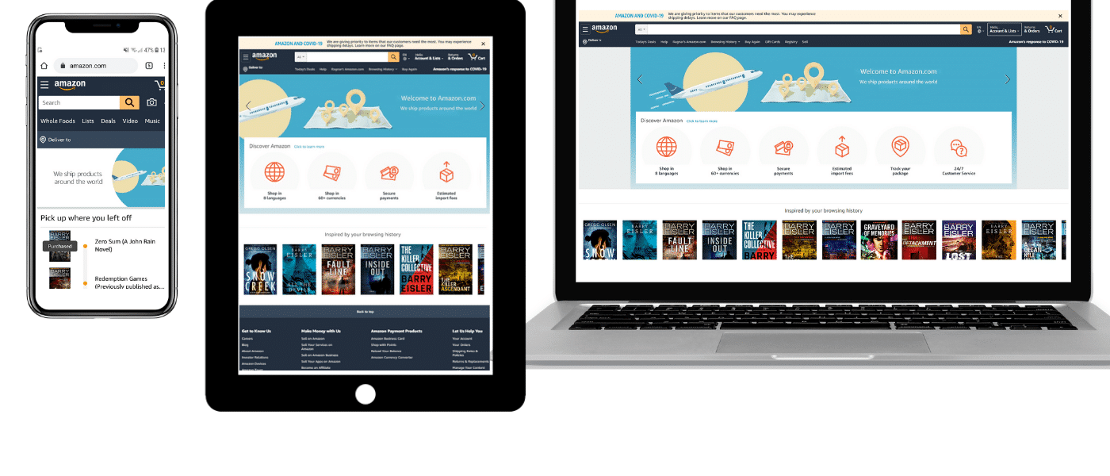

Figura 1 – Site Amazon visualizado em mobile, tablet, and laptop

A Amazon, como líder global no comércio eletrônico, demonstra uma interface de usuário excepcionalmente fluida em todos os dispositivos. Ao adaptar seu layout para tabletes, a Amazon otimiza a experiência ao remover parte do espaço em branco e incorporar uma seção de ícones com rolagem para compactar mais conteúdo. Na versão móvel, a transição para um layout de coluna única destaca elementos essenciais, como o histórico de compras recentes, simplificando a navegação.

* 1. **YouTube - Plataforma de Vídeo**

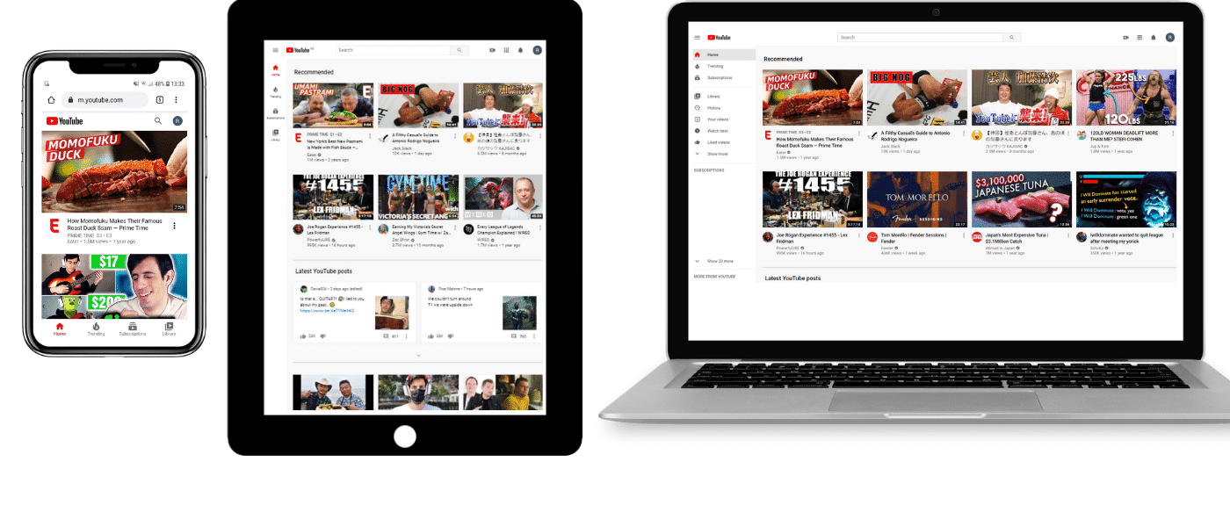

Figura 2 - Site Youtube visualizado em mobile, tablet, and laptop

O YouTube adota uma abordagem de design responsivo que prioriza a experiência do usuário. Sua página inicial apresenta uma grade flexível de vídeos relevantes, ajustando o número de colunas por linha para três em tabletes e uma única coluna em dispositivos móveis. A versão móvel ainda aprimora a usabilidade movendo o menu principal para a parte inferior da tela, facilitando o acesso com os polegares dos usuários.

* 1. **BBC News - Mídia de Notícias**

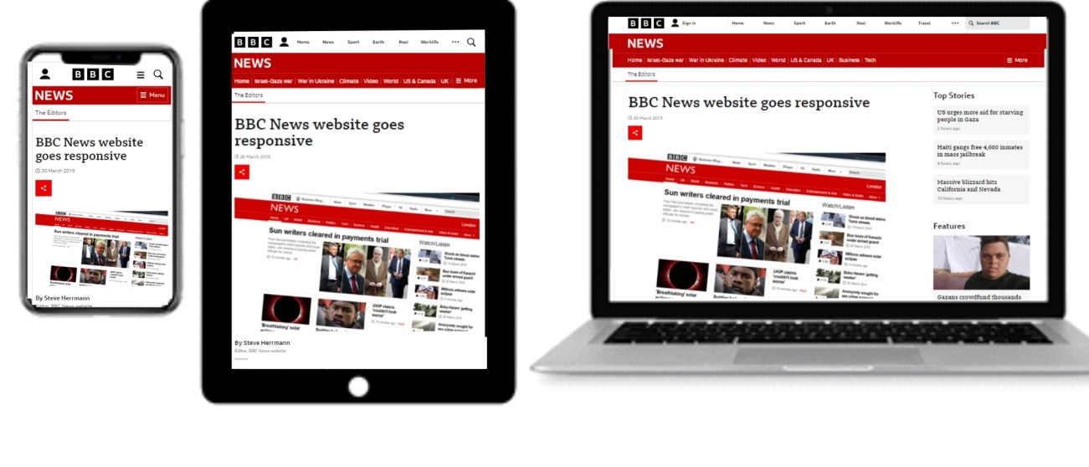

Figura 3 - Site BBC News visualizado em mobile, tablet, and laptop

A BBC News é um exemplo notável de design responsivo em mídia de notícias. Seu site se adapta de maneira eficiente em diversos dispositivos, garantindo uma experiência de leitura consistente. As notícias e informações são apresentadas de forma clara e organizadas, independentemente do tamanho da tela, mantendo a usabilidade e acessibilidade para uma ampla audiência.

**Conclusão**

O design responsivo surge como uma abordagem essencial para garantir a acessibilidade e eficácia de websites em uma variedade de dispositivos. A flexibilidade oferecida por técnicas como design de largura fixa, design responsivo, design adaptativo e design fluído proporciona opções adaptáveis aos requisitos específicos de cada projeto. Além disso, a utilização de frameworks populares, como Bootstrap, Foundation e Materialize, simplifica o processo de desenvolvimento, permitindo uma base sólida para a criação de layouts responsivos. Exemplos práticos de empresas líderes, como Amazon, YouTube e BBC News, destacam as melhores práticas e estratégias que podem inspirar designers e desenvolvedores na busca por uma experiência de usuário aprimorada e universalmente acessível. Ao incorporar os princípios do design responsivo, os profissionais da web podem assegurar que seus produtos estejam preparados para atender às crescentes demandas de uma audiência diversificada e exigente.

**Referências**

DUÒ, M. **O Guia para Iniciantes em Design Responsivo da Web** (Amostras de Código e Exemplos de Layout). Kinsta. 2022. Disponível em: <https://kinsta.com/pt/blog/design-responsivo-web/>. Acesso em: 03 de mar. de 2024.

EUGÊNIO, M. **Design Responsivo: o que é e como aplicar?** Veja as técnicas! D Loja Virtual. 2019. Disponível em: <https://dlojavirtual.com/layout/layouts/importancia-do-design-responsivo-para-o-e-commerce/>. Acesso em: 28 de fev. de 2024.

PIMENTA, G. **7 aspectos do design responsivo que você não pode ignorar.** Rock Content. 2024. Disponível em: <https://rockcontent.com/br/talent-blog/design-responsivo/>. Acesso em: 28 de fev. de 2024.

SILVA, A. A. P. **Design Responsivo: Técnicas, Frameworks e Ferramentas**. 2014. Dissertação (Bacharel em Sistemas de Informação) - Centro de Ciências Exatas e Tecnologia Escola de Informática Aplicada, Universidade Federal do Estado do Rio de Janeiro, Rio de Janeiro, Rio de Janeiro, 2014.